- Número de estímulos otorgados a iniciativas de la ciudadanía en temas de patrimonio cultural.
Con los estímulos entregados a los agentes culturales y patrimoniales, se busca reconocer y promover prácticas en torno al patrimonio cultural de la ciudad, mediante la entrega de becas, premios, apoyos concertados y alianzas estratégicas, en el marco del Programa Distrital de Estímulos (PDE) y del Programa Distrital de Apoyos Concertados (PDAC) liderados por la Secretaría Distrital de Cultura, Recreación y Deporte (SDCRD).
A continuación, se relaciona el avance alcanzado en la vigencia 2020:
Número de estímulos otorgados a iniciativas de la ciudadanía en temas de patrimonio cultural
Línea Base | 45,00
Meta Plan NCSA | 250,00
Programado 2020 | 58,00
Ejecutado a diciembre 2020 | 58,00
Programado 2021 | 27,00
Fuente: Instituto Patrimonio Cultural -IDPC- Reporte PREDIS – PMR
Los 58 estímulos corresponden a:

- 2 apoyos concertados entregados para los proyectos: "Prácticas culturales + accesibles. Modelos para la intervención" y "Tejiendo entorno, Patrimonio en las venas". Estos apoyos no son objeto de territorialización. 14 premios entregados, así: Fotografía Ciudad de Bogotá (3); Reconocimiento al agenciamiento social del patrimonio cultural a nivel local (2); Tiendas con memoria, reconocimiento para la activación de lugares de comercio tradicional en Bogotá (6); Dibujatón: ilustra el patrimonio de Bogotá (3). Estos premios no son objeto de territorialización.

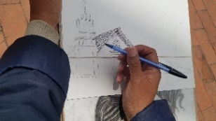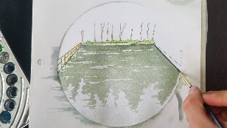

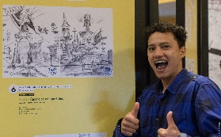
Desarrollo premios IDPC. .Fuente: Instituto Patrimonio Cultural -IDPC- Reporte PREDIS – PMR

- 42 becas entregadas, así: Visibilización de los saberes y prácticas de mujeres portadoras de patrimonio cultural inmaterial en Bogotá (1); Visibilización y apropiación del patrimonio cultural inmaterial de grupos étnicos presentes en Bogotá (categoría afrodescendiente y palenquera) (5); Investigación sobre el comercio tradicional en sectores barriales de Bogotá (1); Apropiación social del patrimonio cultural de Bogotá a través de dispositivos pedagógicos en el museo de Bogotá (1); Investigación histórica sobre un barrio de Bogotá (1); Patrimonios locales: salvaguardia del patrimonio cultural inmaterial de Bogotá (1); Documentación y catalogación del fondo fotográfico Daniel Rodríguez (segunda parte) (1); Reconocimiento del patrimonio cultural de sectores sociales (12) de los cuales uno se orientó a la localidad de Sumapaz y otro a la localidad de Usme; Documentación de cartografías de los alimentos en Bogotá (5); Reconocimiento de los oficios o actividades productivas tradicionales en Bogotá (8) donde uno se orientó a la localidad de Antonio Nariño, uno a la localidad de Engativá y otro para la localidad de La Candelaria; Activación de procesos de memoria y patrimonio en Bogotá (4) de los cuales 1 se orientó para la localidad de Suba; Recuperación de fiestas tradicionales de navidad (2).

Entre las poblaciones participantes beneficiadas se encuentran la población afrodescendiente y palenquera, personas de oficios o actividades productivas tradicionales, mujeres portadoras de patrimonio cultural inmaterial y sectores sociales.

- Número de conceptos técnicos emitidos.
El objetivo de este indicador es medir el número de conceptos técnicos expedidos durante la vigencia en torno a las intervenciones en Bienes de Interés Cultural que solicitan terceros. Para el 2020, con corte a diciembre se cuenta con un avance de 1.867 conceptos emitidos.
Estos conceptos corresponden a solicitudes de requerimientos referidas a:
- Conceptos de solicitudes de autorización de anteproyecto de intervención en Bien de Interés Cultural, reparaciones locativas y en el espacio público con valores patrimoniales y publicidad exterior visual.
- Conceptos técnicos de norma y certificaciones de BIC.
- Conceptos técnicos de solicitudes de inclusiones, exclusiones y cambio de categoría de BIC.
Conceptos técnicos de publicidad exterior visual.
- Conceptos técnicos de protección al patrimonio arqueológico.
- Conceptos técnicos y/o resoluciones de intervención de bienes muebles en el espacio público.
- Acciones de control urbano.
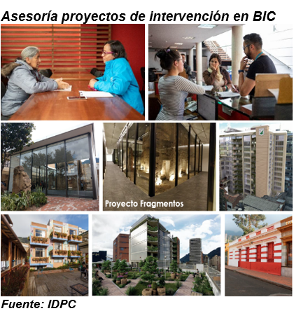
Este indicador corresponde a la respuesta que se da a los solicitantes interesados en intervenir físicamente los bienes de interés cultural o interesados en conocer la normativa aplicable o categoría de intervención, sobre las cuales no se levantó información de localidad de donde provenían, por lo cual se consideran de impacto distrital.
Por otra parte, se realizaron 616 atenciones agendadas mediante correo electrónico, plataforma virtual "A un clic del patrimonio" y vía telefónica. El trámite más solicitado por la ciudadanía es anteproyectos, seguido de las solicitudes de reparaciones locativas, equiparación a estrato uno (1), solicitudes de intervención del espacio público y en los temas de valoración de bienes de interés cultural.
A partir del 2021 este indicador se medirá a través del indicador “Porcentaje de solicitudes atendidas para la recuperación y preservación de Bienes de Interés Cultural”

- Número de instrumentos de gestión del patrimonio urbano formulados
Este indicador mide la formulación de instrumentos de gestión para la protección y conservación del patrimonio urbano y rural de la ciudad.
El avance alcanzado en 2020 (9.50) corresponde a:

- La Formulación del Plan Especial de Manejo y Protección del Centro Histórico (1), en la localidad de la Candelaria
- La Formulación de planes urbanos en ámbitos patrimoniales (3) en las localidades de Los Mártires, La Candelaria y Teusaquillo.
- La Formulación de instrumentos de financiamiento para la recuperación y sostenibilidad del patrimonio cultural (3). Es importante precisar que, los instrumentos formulados son de impacto distrital, es decir, son aplicables a diferentes bienes de interés cultural del ámbito distrital.
- El Análisis y diagnóstico, como insumo para la formulación del Plan Especial de Manejo y Protección -PEMP del Parque Nacional Enrique Olaya Herrera, en la localidad de Teusauillo.
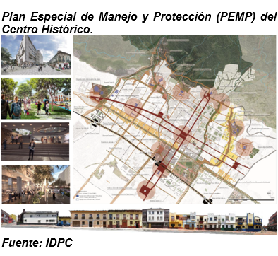
- El avance en la formulación del Plan Especial de Manejo y Protección -PEMP de Teusaquillo (actualización y complementación del diagnóstico físico espacial) en la localidad de Teusaquillo.

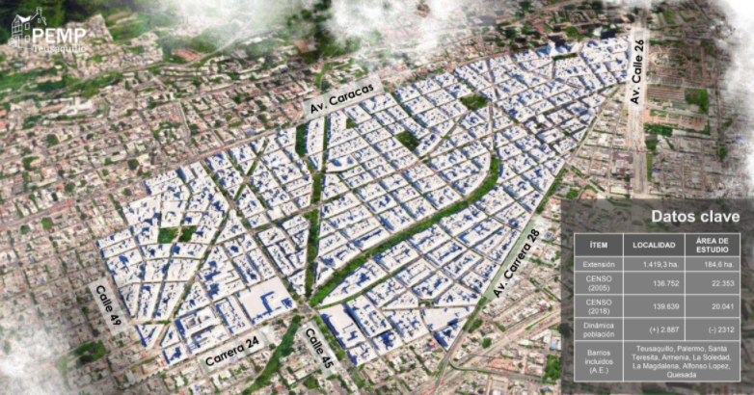
Imagen. Sector de Interés Cultural Teusaquillo.
Fuente: IDPC.

En el proceso de formulación del PEMP del SIC Teusaquillo, se adelantaron ejercicios de participación en los cuales asistieron 194 personas a través de talleres y recorridos realizados en tres sectores: Sector 1. La Soledad; Sector 2. La Magdalena, Teusaquillo y Armenia; Sector 3. Santa Teresita, Palermo, Alfonso López y Quesada; así mismo se llevaron a cabo reuniones focales con la comunidad para abordar temas específicos del diagnóstico ambiental, socioeconómico, histórico, urbano, patrimonio cultural inmaterial, entre otros.

- Avance en la formulación del Plan Especial de Manejo y Protección -PEMP del Parque Nacional Enrique Olaya Herrera (estructuración del componente físico y avance propuesta normativa), en la localidad de Santa Fe.

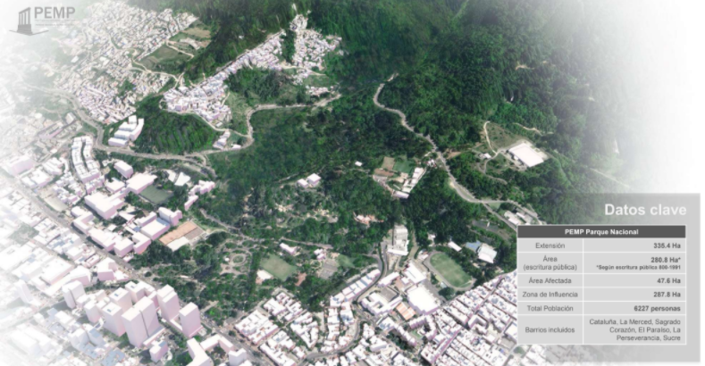
Imagen. Parque Nacional Enrique Olaya Herrera.
Fuente: IDPC.
En el proceso de formulación del PEMP del Parque Nacional, el Plan de Divulgación implicó la realización de talleres focales realizados con grupos de ciudadanía organizada, usuarios y equipo de colaboradores del IDPC que facilitarán la inclusión de propuestas ciudadanas en los proyectos de formulación: Plano simbólico, plano funcional, plano ambiental.

- Avance en la gestión para la declaratoria de Sumapaz como Patrimonio de la Humanidad por la Unesco (plan de acción y ruta metodológica de trabajo), en la localidad de Sumapaz.

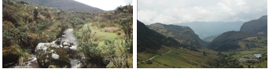
Imagen. Páramo de Sumapaz - Fuente: IDPC.

En desarrollo de esta gestión se llevaron a cabo acciones de socialización ante actores estratégicos del Sumapaz como el Consejo Local de Patrimonio Cultural, la Junta Administradora Local, las organizaciones sociales como la Coordinadora Campesina, las mujeres sumapaceñas, entre otros. Los encuentros de mujeres campesinas sumapaceñas permitieron avanzar en la concertación sobre la instalación del monumento a la mujer campesina en la localidad. Se hicieron talleres presenciales en la vereda Santa Rosa, también se llevó a cabo un ejercicio de cartografía corporal y presentaciones artísticas con mujeres habitantes en todas las veredas de Sumapaz.

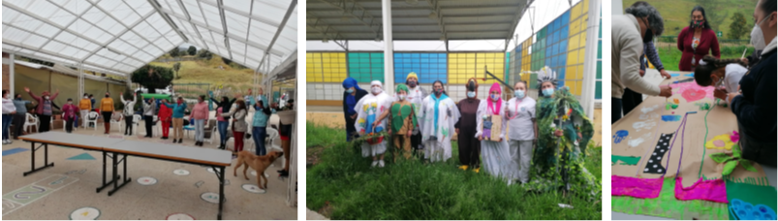
Imagen. Taller cartografía corporal- mujeres Sumapaceñas - Fuente: IDPC.

La medición de este indicador culmina en el 2020.

- Proyectos e iniciativas colaborativas desarrolladas para la investigación, valoración, difusión y memoria del patrimonio cultural en Bogotá.
El indicador mide el proceso de reconocimiento de iniciativas y trabajos de memoria urbana de organizaciones, colectivos y personas naturales en las diferentes localidades, sectores y poblaciones habitantes de Bogotá, con el propósito de apoyar los diferentes procesos que se adelantan desde los diferentes lugares de la ciudad y convertirlos en proyectos que se acompañan, se potencian, se divulgan y se circulan por la ciudad.
Estas iniciativas y trabajos están en función de la activación y salvaguardia del patrimonio cultural, reconociendo la diversidad territorial, poblacional y simbólica del patrimonio.
Porcentaje de proyectos e iniciativas colaborativas desarrolladas para la investigación, valoración, difusión y memoria del patrimonio cultural en Bogotá
Línea Base | 0,00
Meta Plan NCSA | 100,00
Programado 2020 | 100,00
Ejecutado a diciembre 2020 | 100,00
Programado 2021 | 100,00
Fuente: Instituto Patrimonio Cultural -IDPC- Reporte PREDIS – PMR
Los logros alcanzados en el 2020 corresponden, por proceso, a:

- Territorialización del Museo de Bogotá con los siguientes procesos:

En el marco de este proceso se destacan los siguientes logros:

- Proyecto digital (1): Bogotarot: una estrategia para construir la ciudad que queremos.

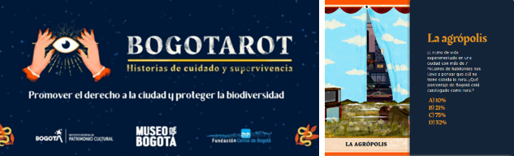
Imagen: Bogotarot - Fuente: IDPC

- Proyecto radial (1): Se transmitió el primer programa de la serie radial "Todo Vientos" el viernes 27 de noviembre de 2020. Proyecto producido por el Museo de Bogotá y la emisora comunitaria Vientos Stereo, con el apoyo del Instituto Distrital para la Niñez y la Juventud IDIPRON, que buscó visibilizar y traer las historias de la población habitante de calle, históricamente marginada en la ciudad.
- Museo de la Ciudad Autoconstruida (1): Avance en la definición de temáticas del guion y propuesta de contenidos y talleres de creación. Se llevó a cabo una nueva sesión de la Mesa Local de Memoria de Ciudad Bolívar.
- Exposición temporal -Adentro- (1): Acto de inauguración el 20 de noviembre y apertura al público el 22 de noviembre de 2020.
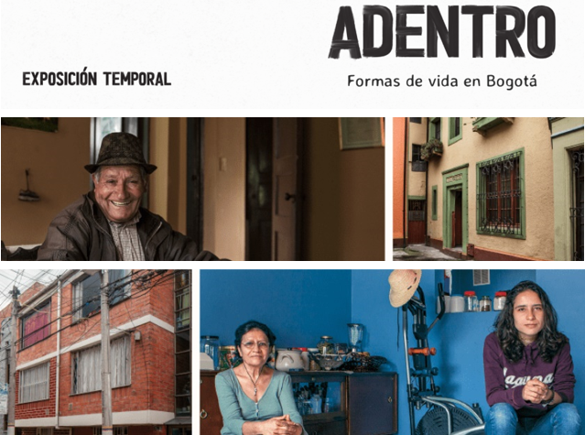
Imagen: Exposición “Adentro: Formas de vida en Bogotá”. Fuente: IDPC.

- 19 becas entregadas: Entre los proyectos ganadores se encuentra ‘Mapeo al pedazo’, un mapa que muestra las trasformaciones territoriales del borde suroccidental de Bogotá; ‘Bacatáfono’, una serie de podcast que presenta un recorrido sonoro por quince tiendas de diferentes localidades de la ciudad; Mi casa, territorio ancestral’, proyecto que está conformado por un conjunto de actividades que buscan reconstruir la historia de Usme y reconocer a sus antiguos pobladores; ‘Recorriendo nuestras voces’, propuesta museográfica que presentó los resultados de diferentes encuentros con habitantes de la localidad de San Cristóbal acerca del patrimonio inmaterial de la localidad.
- Recorridos participativos (2): Se realizaron recorridos virtuales programados con las poblaciones LGTBI y con la comunidad de la localidad de Usme.
- Política de comunicaciones (1).

- Declaratorias de patrimonio cultural inmaterial

Proceso enfocado a rescatar el patrimonio inmaterial de los barrios, teniendo en cuenta que Bogotá no tiene ninguna declaratoria de patrimonio inmaterial, avanzando en la Declaratoria metodología de creación colectiva del Teatro La Candelaria (localidad de la Candelaria) y en la Declaratoria Festival del Sol y la Luna del pueblo muisca de Bosa (Localidad de Bosa).

A nivel distrital se resalta el inicio para la valoración del patrimonio cultural inmaterial del sistema de plazas de mercado de Bogotá, el mapeo del estudio de pervivencia y daño cultural de los pueblos indígenas y en el proceso de activación e intervención patrimonial urbana desde manifestaciones culturales y artísticas de las comunidades afro.

- Bienes de interés cultural intervenidos

A través de este indicador se llevan a cabo procesos de intervención de entornos con valor patrimonial con el fin de generar, de manera integral, la recuperación de inmuebles, monumentos y espacios públicos, con la participación directa de la comunidad.

Bienes de interés cultural intervenidos
Línea Base | 461,00
Meta Plan NCSA | 700,00
Programado 2020 | 149.10
Ejecutado a diciembre 2020 | 151,97
Programado 2021 | 120,25
Fuente: Instituto Distrital de Patrimonio Cultural -IDPC- Reporte PREDIS – PMR

A diciembre de 2020, el avance fue de 151,88 intervenciones correspondientes a:

- BIC Inmueble: 0,88 de la intervención en la sede Casa Pardo del IDPC, en la localidad de La Candelaria.
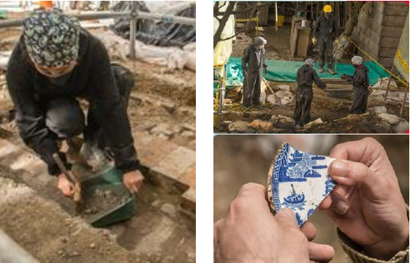
Imagen. Intervención casa Pardo - Fuente: IDPC.

- BIC fachadas y espacio público: Intervención de 113 fachadas enfocadas a la promoción, conservación y apoyo al mantenimiento de los bienes de interés cultural, en las localidades de La Candelaria (26), los Mártires (1), Santa Fe (2), Chapinero (2), Suba (35) y Bosa (47) BIC monumentos: Por medio de la Brigada de Atención a Monumentos se realizó la intervención de 38 monumentos ubicados en el espacio público de la ciudad, en las localidades de Kennedy (2), Santa Fe (16), Antonio Nariño (1), Ciudad Bolívar (1), Teusaquillo (4), Suba (7), Chapinero (2), Candelaria (2) y Bosa (3).

Se resalta el desarrollo del proyecto "Entornos Barriales”, para activar patrimonios diversos, cuidar los bienes inmuebles y los espacios patrimoniales culturales de las localidades, todo esto a través de la concertación, las conversaciones y las memorias ciudadanas, para el mejoramiento de fachadas y el espacio público.

Este se llevó a cabo en los núcleos fundacionales de las localidades de Suba y Bosa, a través de la cuadrilla de mano de obra comunitaria local denominado “manos a la obra y a la memoria”, vecinos y propietarios, en articulación con las respectivas Alcaldías Locales. En Bosa se intervino la Alameda, Pileta y la Cruz Atrial, así como el enlucimiento de 35 fachadas.

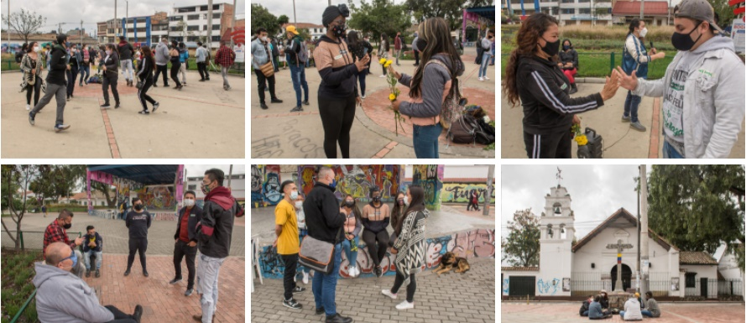
Imagen. Acciones Entornos Barriales, para promover su apropiación en las generaciones más jóvenes en Bosa. Fuente: IDPC.

En Suba se intervinieron bienes de interés cultural como el monumento Homenaje a Francisco de Paula Santander, Homenaje al paso de Simón Bolívar por Suba, Aniversario de la primera Junta Administradora Local de Suba, Buzón de correo Suba, Mamapacha, así como el enlucimiento de 32 fachadas.

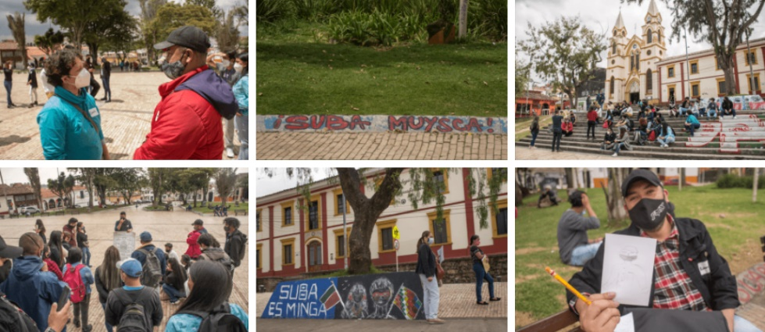
Imagen. Acciones Entornos Barriales, para promover su apropiación en las generaciones más jóvenes en Suba. Fuente: IDPC.

Se suma a lo anterior, las acciones adelantadas en el Parque Arqueológico de la Hacienda del Carmen en la Localidad de Usme, con un avance de 0.09, correspondiente a:

- Avance en el documento técnico del instrumento de Ordenamiento Social del Territorio que incluye la Hacienda El Carmen, componente rural, y la presentación titulada "El Parque del Patrimonio", Unidades de Planeamiento Rural de Borde de la Pieza Rural Cuenca Alta y Media del río Tunjuelo.
- Avance en el documento técnico del expediente con la presentación del proceso, criterios de valoración, mapa de actores y gestión comunitaria.
- Consolidación de la cartografía del proyecto con las capas de División Político-Administrativa, áreas de jurisdicción ambiental, mapa físico del predio, mapa administrativo con el área afectada y áreas circundantes y relaciones culturales - sociales.
- Avance del Plan Ambiental para el manejo del predio con el inventario de especies de árboles.

Imagen. Restos arqueológico encontrados en la Hacienda El Carmen - Fuente: IDPC.

En los ejercicios de participación realizados en esta acción se resalta la asistencia de 1.397 personas que forman parte de organizaciones de base, gestores culturales locales, instancias de participación locales, actores representativos del patrimonio material e inmaterial local, universidades, entidades públicas locales, distritales y regionales.

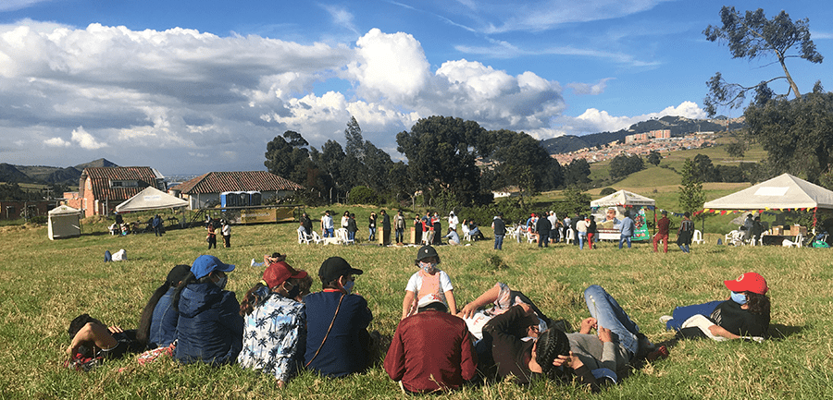Imagen. Celebración Festival Patrimonios en Ruana en Usme - Fuente: IDPC.

El “Festival Patrimonios en Ruana” fue la oportunidad para hablar en comunidad del proyecto de construcción del primer Parque Arqueológico y Cultural del Distrito Capital, que adelanta el Instituto Distrital de Patrimonio Cultural, a través de una variada agenda compuesta por ofertas como gastronomía, música, teatro, títeres, cine, juegos tradicionales, saberes, entre otros.

- Entornos multiescalares para la preservación y sostenibilidad del patrimonio cultural activados
Número de entornos multiescalares para la preservación y sostenibilidad del patrimonio cultural activados
Línea Base | 0,00
Meta Plan NCSA | 7,00
Programado 2020 | 0,60
Ejecutado a diciembre 2020 | 0,60
Programado 2021 | 1,70
Fuente: Instituto Distrital de Patrimonio Cultural -IDPC- Reporte PREDIS – PMR.

Con el fin de realizar la activación de entornos patrimoniales, se llevó a cabo una ruta metodológica para el análisis mixto de la densidad patrimonial que contiene la generación de las siguientes capas: estructura socioespacial de base cuantitativa; medición del patrimonio material cuantitativa; valoración del patrimonio material e inmaterial cualitativa; cuantificación; descripción y categorización de los entornos y sus necesidades de intervención. Con esta información se compiló material gráfico y el documento metodológico de activación entornos patrimoniales.

Finalmente, se identificaron acciones para la activación y definición del mecanismo de inversión, que hacen parte del documento estructuración de programas y proyectos, del cual se resalta el inicio de la implementación de procesos de activación con el IDARTES (convenio interadministrativo), el Jardín Botánico de Bogotá (convenio marco) y el desarrollo de la huerta urbana en articulación con el Museo de Bogotá.
Teniendo en cuenta que la primera fase para la activación de entornos se basó en la priorización de los diferentes espacios a intervenir, en este periodo no se adelantaron acciones en localidades específicas.

- Personas beneficiadas en procesos integrales de formación en patrimonio cultural
Durante la implementación del programa de formación en patrimonio cultural se beneficiaron a los estudiantes, sus familias y a los docentes participantes, dado que las acciones programadas y realizadas durante este periodo, permitieron dar continuidad a los procesos de formación en casa, involucrando los temas del patrimonio de manera participativa y transversal a las otras áreas del conocimiento.

Personas beneficiadas en procesos integrales de formación en patrimonio cultural
Línea Base | 1.100,00
Meta Plan NCSA* | 7.000,00
Programado 2020 | 1.122,00
Ejecutado a diciembre 2020 | 1.122,00
Programado 2021* | 830,00
Fuente: Instituto Distrital de Patrimonio Cultural -IDPC- Reporte PREDIS – PMR

Nota* Para el 2021 este indicador será medido a través de dos indicadores: uno asociado a estudiantes y otro al proceso de cualificación de formadores. Para efectos del presente informe, La Meta Plan y lo Programado 2021, consideran la sumatoria de ambos indicadores.

Con corte a 31 de diciembre se beneficiaron 1.122 personas en procesos integrales de formación en patrimonio cultural.

Entre julio y diciembre de 2020 se implementaron los proyectos de aula con 1.088 personas beneficiadas. Así mismo, se formaron 34 docentes, padres y madres en patrimonio cultural, a través de los procesos de formación a formadores, fortaleciendo así las capacidades y conocimientos en clave de patrimonios integrados, para sus procesos de formación con niñas, niños y adolescentes.

A continuación, se relacionan los beneficiarios del programa por grupos etarios, durante la vigencia 2020:

GRUPO ETARIO | H | M | Sin definir | TOTAL
Infancia 0-5 | 14 | 9 | 0 | 23
Infancia 6-12 | 374 | 343 | 0 | 717
Adolescentes 13-17 | 190 | 158 | 0 | 348
Juventud 18-26 | 0 | 0 | 0 | 0
Adultez 27-59 | 0 | 0 | 0 | 0
Envejecimiento y vejez +60 | 0 | 0 | 0 | 0
Sin definir | 0 | 0 | 34 | 34
Total, Población | 578 | 510 | 34 | 1.122
Tabla. Grupo etario formación en patrimonio
Fuente: Oficina Asesora de Planeación. IDPC.

En la siguiente tabla se cuantifican los beneficiarios por localidad, en la vigencia 2020:

Institución | localidad | beneficiarios
Colegio Diego Montaña Cuellar | 5. Usme | 99
Colegio Ciudad de Montreal | 19. Ciudad Bolívar | 27
Colegio Gustavo Restrepo | 18. Rafael Uribe | 78
Colegio Francisco Berbeo | 12. Barrios Unidos | 24
Colegio La Palestina | 10. Engativá | 38
Colegio Pablo de Tarso | 7. Bosa | 24
Colegio Barba Jacob | 7. Bosa | 64
Colegio Alexander Fleming | 18. Rafael Uribe | 94
Colegio Gran Colombia | 4. San Cristóbal | 11
Colegio Simón Rodríguez | 2. Chapinero | 36
Colegio Aguas Claras | 4. San Cristóbal | 1
Colegio Aneeka Micro School | 2. Chapinero | 28
Colegio de formación integral nuevo mundo | 8. Kennedy | 427
Colegio Ariel David | 5. Usme | 62
Escuela Pedagógica experimental | 1. Usaquén | 43
Colegio José Félix Restrepo | 4. San Cristóbal | 3
Familias que educan en casa | Distrital | 29
Formación a formadores | Distrital | 34
TOTAL |  | 1.122
Tabla. Beneficiarios procesos de formación en patrimonio - Fuente: Oficina Asesora de Planeación. IDPC.

Se destacan los principales logros obtenidos en este periodo:
- Se mantuvo la continuidad de los estudiantes durante el proceso de implementación con una participación y comunicación porcentualmente alta, a pesar de las dificultades y contextos.
- Se incorporaron de manera más efectiva las familias en los procesos y actividades, dado que el rol de educar desde casa les implicó una mayor participación.
- Armonización con la Secretaría de Educación del Distrito, para apoyar la formación a través de la plataforma Aprende en casa.
- Se logró realizar las entregas efectivas de material físico de papelería, impresos, guías y la Bitácora de Civinautas, situación que favoreció y estimuló a los estudiantes a desarrollar las actividades en sus hogares y en compañía de sus familiares o acompañantes en torno a procesos de reconocimiento de los patrimonios más próximos.
- Producción, post producción y puesta en uso de diferentes formatos audiovisuales realizados desde el IDPC para facilitar y propiciar la participación de niños, niñas y adolescentes. Se resalta la elaboración de videos y podcast para eventos como “La semana del estudiante” y el “Foro educativo distrital”.
- Adaptación y realización de los recorridos de ciudad (habitualmente presenciales) a procesos de circulación virtual y uso de plataformas o servicios y actividades de diversos destinos de ciudad o instituciones culturales de Bogotá.

GLOSARIO:

BIC: Bien de Interés Cultural.

LGTBI: Lesbianas, Gays, Transexuales, Bisexuales e Intersexuales.

PDE: Programa Distrital de Estímulos
.
PDAC: Programa Distrital de Apoyos Concertados

PEMP: Plan Especial de Manejo y Protección.
.
SDCRD: Secretaría Distrital de Cultura, Recreación y Deporte.

